ПАМЯТКА населению о порядке действий при обнаружении беспилотных летательных аппаратов (БПЛА)
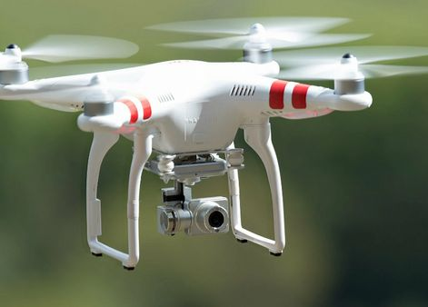
В случае визуального обнаружения в воздухе БПЛА, полёт которого может сопровождаться характерным звуком двигателя, необходимо:

- если Вы находитесь на улице, необходимо пройти в ближайшее укрытие;
— если вы находитесь в помещении, необходимо отойти от окон;
— сообщить в службу спасения с мобильного телефона по номеру — 112 или в полицию по номеру — 102, следующую информацию: свою фамилию, имя, отчество; место обнаружения БПЛА; время обнаружения; количество аппаратов; тип БПЛА; примерное направление, высоту полёта и характер поведения; другую важную информацию.
При внезапном применении противником обычных средств поражения, в том числе с использованием БПЛА, необходимо следовать основным правилам:
— не паниковать и действовать в зависимости от обстановки;
— при нахождении на открытой местности, услышав характерный звук летящего БПЛА, при резком снижении высоты которого, может последовать взрыв, необходимо сразу лечь на землю, закрыть голову руками и приоткрыть рот;
— по возможности использовать ближайшие простые укрытия.
В случае посадки или падения БПЛА на местности, приближаться к нему запрещено!
— информацию о месте его падения сообщить по телефонам 102 или 112;
— не подходить к обломкам и не трогать их;
— отойти на безопасное расстояние и предупредить окружающих о происшествии.
Для экстренного укрытия могут использоваться:
— подвалы и цокольные этажи жилых домов, капитальных зданий и сооружений, в том числе расположенных на территориях предприятий (организаций);
— первые этажи подъездов многоквартирных жилых домов, внутренние помещения в зданиях, квартирах жилых домов (коридор, тамбур, ванная комната и т.д.).
При атаке БПЛА, когда Вы в транспорте:
— если первые взрывы застали Вас в дороге, то не пытайтесь уехать из зоны атаки, быстрее остановитесь и найдите укрытие;
— покидайте машину с противоположной стороны атаки, отползите как можно дальше;
— как можно быстрее лягте на землю, закрыв голову руками, и приоткройте рот;
— если рядом заметили надежное укрытие, постарайтесь сразу в него перебежать после прозвучавшего взрыва.
При атаке БПЛА, когда Вы дома:
— возьмите с собой личные документы, телефон, радио на батарейках, фонарик, воду, медицинскую аптечку;
— категорически нельзя подходить к окнам;
— выберите комнату, которая не имеет окон – это ванная, кладовая коридор, туалет;
— если в доме есть подвал или погреб, спуститесь вниз, если в доме нет подвала – на нижние этажи, в паркинг; чем ниже – тем лучше;
— лифтом во время атаки пользоваться ЗАПРЕЩЕНО!
Что делать после окончания атаки БПЛА
— передвигайтесь осторожно и внимательно, смотрите себе под ноги;
— не поднимайте с земли никаких незнакомых предметов;
- смотрите за детьми, держите их при себе;
ГЛАВНОЕ – действуйте без паники, сохраняйте спокойствие!

